
【中國建築藝術、中國地理】
九龍城侯王古廟
姓名：
班別：
工作紙
五嶽朝天式山牆
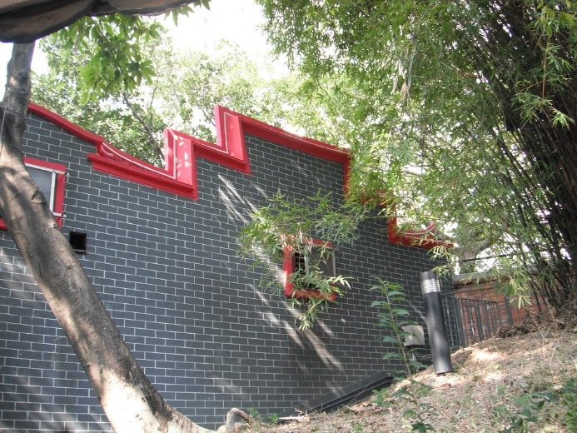
九龍城 侯王古廟建於石砌高山之上，神壇位於後殿。而後殿的山牆設計採用「五嶽朝天式」，是香港少見的建築風格。
五嶽朝天，來自徽州建築，意即高出於屋面、呈階梯狀的山牆，高低錯落共有五級，形似五個山峰。道教認為，五嶽是神仙居住的地方，在建築上用上五嶽朝天，有吉祥的意思。此外，這種設計亦有隔斷火源，避免火災時波及鄰屋，有封火的實際作用。
1. 侯王古廟後殿山牆設計採用了哪種設計？  A 防火山峰  B 五嶽朝天  C 五山重疊  D高低起伏 | 2. 承上題，這種設計的實際作用是甚麼？  A 隔斷火源，避免波及鄰屋  B是道教的象徵，向神明致敬  C 吸引善信贊助增加  D 阻止盜賊入侵
3. 經過這次參觀，你認同中國傳統建築美觀、實用、意義兼備嗎？

參考答案:

- B
- A
- 學生可自由作答。

